变压器学习指导
【学习目标】
1.知道阻尼振动的定义。
2.知道受迫振动的定义，通过“观察思考”活动，知道受迫振动的频率等于驱动力的频率。
3.知道共振的定义，通过观察，知道产生共振的条件，知道共振应用和防止的实例。体会物理学在社会生产生活领域的广泛应用。
【学法指导】
联系实际，观察总结条件和规律
归纳简谐运动、阻尼振动、受迫振动、共振的关系
【阅读指导】
观察生活中的振动与简谐运动的区别。
【学习任务单】
1、阻尼振动：振幅逐渐减小的振动。
阻力越大，振幅减小越快。
2、受迫振动
驱动力：作用在振动系统上的周期性外力
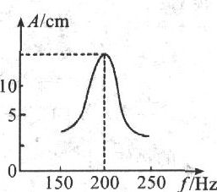
受迫振动：在周期性外力作用下的振动
3、共振
共振：驱动力的频率等于物体的固有频率时，受迫振动的振幅增大，这种现象叫做共振
4、各种振动的关系
【归纳总结】
1．生活中的振动都是阻尼振动。
2．受迫振动的振动频率等于驱动力的频率，与发生振动物体的固有频率无关。
3．受迫振动的振幅由驱动力频率和固有频率共同决定。两者越接近，振动幅度越大。
4．当驱动力频率和固有频率相等时，受迫振动的振幅最大，此时的受迫振动就是共振。

